**TUGAS**

**INTERAKSI MANUSIA DAN KOMPUTER**

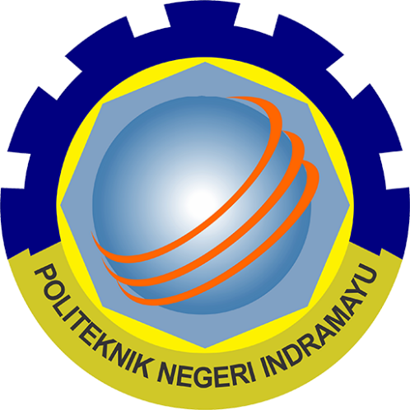

Dosen Pengajar

**Darsih, S.Kom., M.Kom**

Disusun oleh

Nama : Andre Wibowo

Kelas : D4RPL2C

NIM : 2205063

**POLITEKNIK NEGERI INDRAMAYU 2023**

**REKAYASA PERANGKAT LUNAK**